**PHẦN 2: CÂU ĐÚNG SAI**

**Câu 1.** Khi nói về kiểu dinh dưỡng của vi sinh vật, xét các nhận định sau. Mỗi nhận định sau đây Đúng hay Sai ?

|  |  |  |  |
| --- | --- | --- | --- |
| Ý | Mệnh đề | Đúng | Sai |
| a. | Vi sinh vật quang tự dưỡng sử dụng nguồn năng lượng từ ánh sáng. | Đ |  |
| b. | Vi sinh vật quang dị dưỡng sử dụng nguồn carbon là chất vô cơ. |  | S |
| c. | Vi sinh vật hóa tự dưỡng sử dụng nguồn năng lượng từ chất hữu cơ. |  | S |
| d. | Vi sinh vật hóa dị dưỡng sử dụng nguồn carbon là chất hữu cơ. | Đ |  |

**Câu 2.** Hình bên mô tả các bước của một phương pháp nghiên cứu vi sinh vật, mỗi nhận định sau đây là Đúng hay Sai về các bước này?

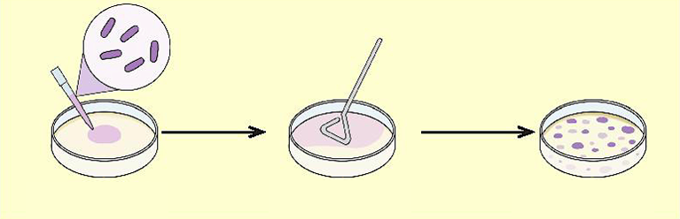

|  |  |  |
| --- | --- | --- |
| **Mệnh đề** | **Đúng** | **Sai** |
| a. Hình này mô tả kĩ thuật cấy trang. | Đ |  |
| b. Bước đầu tiên của phương pháp này là phải vô trùng que cấy.. | Đ |  |
| c. Bước lật ngữa đĩa sau khi cấy vi khuẩn để hạn chế các vi khuẩn khác ở bên ngoài có thể xâm nhập vào đĩa petri. | Đ |  |
| d. Để vi khuẩn có thể phát triển tốt nhất thì phải bỏ đĩa petri vào tủ ổn nhiệt ở nhiệt độ -20OC. |  | S |

**Câu 3.** Chủng vi khuẩn Y được nuôi cấy trong 2 bình nuôi cấy với thể tích 10 lít, trong đó có 3 lít môi trường khoáng dịch thể (chứa glucose: 50g/lít; (NH4)2SO4: 5g/lít, KH2PO4: 3g/lít; MgSO4.7H20: 2g/lít; pH = 5,5) ở hai cách thức nuôi khác nhau. Tốc độ sinh trưởng (μ) của từng bình được theo dõi trong 66 giờ nuôi cấy ở **Bảng 2**. Mỗi nhận định sau đây là Đúng hay Sai ?

## Bảng 2

|  |  |  |  |  |  |
| --- | --- | --- | --- | --- | --- |
| Thời gian (h) | Tốc độ sinh trưởng μ ( h-1) | | Thời gian (h) | Tốc độ sinh trưởng μ ( h-1) | |
| Bình 1 | Bình 2 | Bình 1 | Bình 2 |
| 0 | 0 | 0 | 36 | 0,05 | 0,33 |
| 6 | 0 | 0,1 | 42 | 0 | 0,32 |
| 12 | 0,15 | 0,33 | 48 | -0,1 | 0,18 |
| 18 | 0,32 | 0,32 | 54 | -0,2 | 0,33 |
| 24 | 0,33 | 0,15 | 60 | 0,15 | 0, 23 |
| 30 | 0,15 | 0,22 | 66 | -0,3 | 0, 32 |

|  |  |  |
| --- | --- | --- |
| **Mệnh đề** | **Đúng** | **Sai** |
| a. Kiểu dinh dưỡng của chủng vi khuẩn Y là kiểu hóa dị dưỡng vì lấy cacbon từ glucose | Đ |  |
| b. Đây là bình nuôi cấy liên tục, gồm các pha: Pha lag (tiềm phát): thời điểm 0 - 6h; μ = 0. |  | s |
| c. Pha log (lũy thừa) thời điểm 6 -24h; μ tăng dần và đạt cực đại. Pha cân bằng: thời điểm 24 - 42h; μ giảm dần đến 0. | Đ |  |
| d. Pha suy vong: thời điểm 42- 54h và 60- 66h: μ giảm, âm.Sinh trưởng thêm: thời điểm 54 - 60h; μ và tăng trở lại và lớn hơn 0, chứng tỏ vi khuẩn sinh trưởng dương nhờ các chất hữu cơ mới được bổ sung từ xác các vi sinh vật khác. | Đ |  |

**B sai. Nuôi cấy ko liên tục**

**Câu 4. Nấm men** dùng sản xuất bia thường là các chủng thuộc giống *Saccharomyces*, chúng có khả năng hấp thụ các chất dinh dưỡng trong môi trường nước mạch nha. Sau đó chúng chuyển hóa dịch đường thành rượu (C2H5OH) và sinh ra khí CO2 là thành phần chính của bia, tạo ra các mùi vị đặc trưng cho sản phẩm. Xét các nhận định sau, mỗi nhận định sau đây Đúng hay Sai?

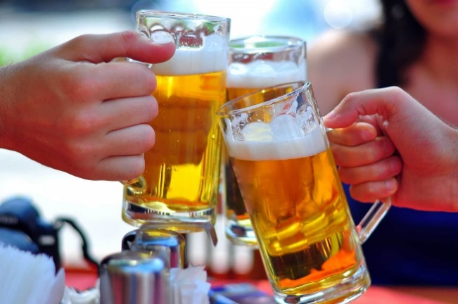

|  |  |  |  |
| --- | --- | --- | --- |
| Ý | Mệnh đề | Đúng | Sai |
| a. | Nấm men thuộc nhóm vi sinh vật. | Đ |  |
| b. | Nấm men có kiểu dinh dưỡng là hóa dị dưỡng. | Đ |  |
| c. | Trong quá trình lên men bia, nấm men sử dụng nguồn năng lượng từ chất hữu cơ. | Đ |  |
| d. | Trong quá trình lên men bia, nấm men sử dụng nguồn carbon là CO2. | S |  |

**Câu 5.** Hình ảnh dưới đây chụp lại hiện tượng xảy ra với các quả cam khi để lâu ngoài không khí mà không được bảo quản đã bị **mốc trắng**. Xét các nhận định sau, mỗi nhận định sau đây Đúng hay Sai ?

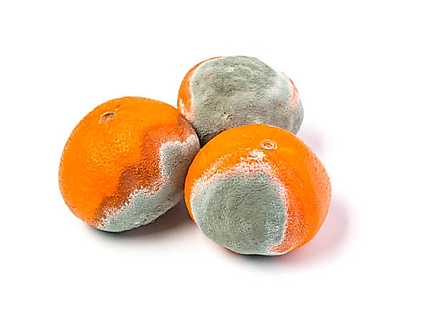

|  |  |  |  |
| --- | --- | --- | --- |
| Ý | Mệnh đề | Đúng | Sai |
| a. | Hiện tượng xảy ra với quả cam là do vi sinh vật gây ra. | Đ |  |
| b. | Nấm men là tác nhân chính gây ra hiện tượng xảy ra trên quả cam |  | S |
| c. | Tác nhân gây ra hiện tượng trên có kiểu dinh dưỡng là hóa tự dưỡng. |  | S |
| d. | Trong quá trình trên, sinh vật có nguồn carbon là chất hữu cơ. | Đ |  |

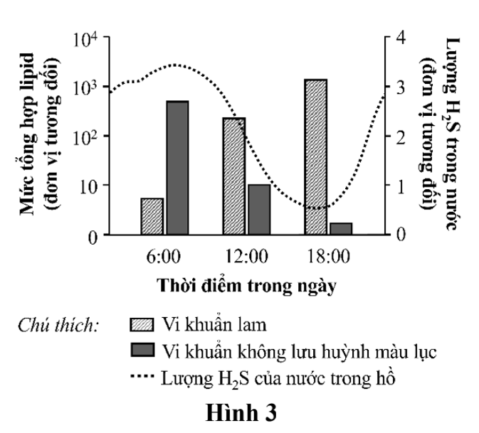**Câu 6.** Một nghiên cứu được tiến hành để tìm hiểu mối quan hệ dinh dưỡng giữa các loài (vi khuẩn lam, vi khuẩn không lưu huỳnh màu lục, vi khuẩn khử sulfate) cùng sinh sống ở một hồ nước. Cho biết cả vi khuẩn lam và vi khuẩn không lưu huỳnh màu lục đều có thể tổng hợp lipid khi có mặt nguồn carbon và năng lượng thích hợp; H,S ở hồ nước tạo thành từ hoạt động chuyển hóa của vi khuẩn khử sulfate. Hình 3 mô tả mức tổng hợp lipid của vi khuẩn lam và vi khuẩn không lưu huỳnh màu lục cũng như sự thay đổi về lượng H2S của nước trong hồ ở những thời điểm khác nhau trong ngày; cho rằng 6:00 và 18:00 mỗi ngày là các thời điểm giàu ánh sáng đỏ xa trong ngày.Mỗi nhận định sau đây là Đúng hay Sai ?

|  |  |  |  |
| --- | --- | --- | --- |
| Ý | Mệnh đề | Đúng | Sai |
| a. | Vi khuẩn lam có kiểu dinh dưỡng là quang tự dưỡng, nguồn carbon là CO2 và nguồn năng lượng là ánh sáng; kiểu hô hấp là hô hấp hiếu khí. | Đ |  |
| b. | Vi khuẩn không lưu huỳnh màu lục có mức tổng hợp lipid thấp nhất ở thời điểm 18:00 là do sự ức chế của oxy ở nồng độ cao. |  | S |
| c. | Vi khuẩn lam và vi khuẩn không lưu huỳnh màu lục tỏ ra cạnh tranh nhau về ánh sáng dẫn đến sự phân hóa về thời điểm tăng trưởng tối đa trong ngày. |  | S |
| d. | Vi khuẩn không lưu huỳnh màu lục có kiểu dinh dưỡng là hóa tự dưỡng hoặc quang dị dưỡng, nguồn carbon là CO2 hoặc chất hữu cơ, nguồn năng lượng là chất vô cơ hoặc ánh sáng, kiểu hô hấp là hô hấp kị khí. | Đ |  |

B sai Mặc dù vi khuẩn không lưu huỳnh màu lục ở nhóm vi khuẩn kị khí tuyệt đối nhưng không có mối liên quan cho thấy nồng độ O2 trong nước đạt cao nhất vào thời điểm này; lượng H2S giảm thấp nhất là nguyên nhân chủ yếu dẫn đến mức tổng hợp lipid của loài này là thấp nhất vào thời điểm này.

C sai Vi khuẩn lam có hệ sắc tố là chlorophyll hấp thu chủ yếu là ánh sáng đỏ, vi khuẩn không lưu huỳnh có hệ sắc tố bacteriochlorophyll hấp thu chủ yếu là ánh sáng đỏ xa 🡪 chúng không cạnh tranh với nhau về ánh sáng; sự phân hóa về thời điểm tăng trưởng tối đa trong ngày là do sự thay đổi về nồng độ H2S trong nước.

**Câu 7.** Thủy triều đỏ còn được gọi là tảo nở hoa, bởi đây chính là hiện tượn tảo sinh sản với số lượng lớn trong nước đến mức làm mất màu nước ven biển. Khi tảo ở cửa sông, biển hoặc nước ngọt tích tụ nhiều sẽ khiến mặt nước đục hoặc chuyển sang màu hồng, xám, tím, đỏ, đen hoặc xanh. Vì thế mới có những cái tên như: thủy triều đen, thủy triều xanh... Nhưng nhìn chung, nó không hề liên quan đến hoạt động của thủy triều. Sữ dụng dữ liệu trên hãy cho biết mỗi nhận định sau đây Đúng hay Sai?

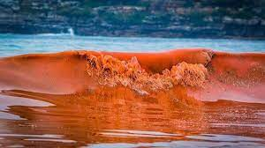

|  |  |  |  |
| --- | --- | --- | --- |
| **Ý** | **Mệnh đề** | **Đúng** | **Sai** |
| **a.** | Các loài tảo gây ra thủy triều đỏ thường là thực vật phù du, sinh vật nguyên sinh đơn bào có kích thước hiển vi. Do đó, thủy triều đỏ là không phải vi sinh vật gây ra. |  | **S** |
| **b.** | Sự xuất hiện của thủy triều đỏ ở một số địa điểm dường như hoàn toàn tự nhiên, do sự chuyển động của các dòng hải lưu nhất định. | **Đ** |  |
| **c.** | Thủy triều đỏ làm các khu nuôi trồng thủy hải sản, khiến tôm, cá... chết hàng loạt, thậm chí phá vỡ hệ sinh thái, không khí xung quanh cũng khó thở hơn nhiều. | **Đ** |  |
| **d.** | Thắt chặt nghiêm ngặt và kiểm soát những nguồn chất thải, nhất là những vùng có nuôi trồng thủy hải sản nhằm hạn chế hiện tượng thủy triều đỏ | **Đ** |  |

**Câu 8.** Để sản xuất axit glutamic thì người ta thường dùng các thùng chứa dịch đường hóa (bột sắn, ngô, khoai... thủy phân thành đường) thêm muối nito (KNO3, ure...) vitamin H, một chút chất kháng sinh. Rồi cấy vi khuẩn Corynebacterium Glutamicum sinh axit glutamic, nuôi ở 32- 370 C, trong điều kiện thoáng khí, pH: 6,5 – 6,8. Sau 38- 49h, dùng NaOH trung hòa ta thu được mononatriglutamat, lọc, sấy khô, thu được mì chính. Mỗi nhận định sau đây Đúng hay Sai khi nói về chủng này?

|  |  |  |  |
| --- | --- | --- | --- |
| Ý | Mệnh đề | Đúng | Sai |
| a. | VSV này có kiểu trao đổi chất: hô hấp hiếu khí. | Đ |  |
| b. | VSV Kiểu dinh dưỡng: hóa dị dưỡng | Đ |  |
| c. | Muối nito tác dụng với axit glutamic giúp pH môi trường không giảm xuống (có vai trò duy trì độ pH của môi trường) | Đ |  |
|  |  |  |  |

**Câu 9.** Hình ảnh sau đây mô tả cho phương pháp định danh vi khuẩn. Xét các nhận định sau, mỗi nhận định sau đây Đúng hay Sai?

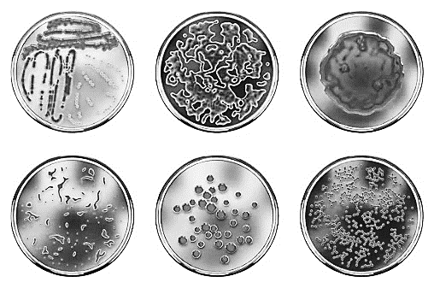

|  |  |  |  |
| --- | --- | --- | --- |
| Ý | Mệnh đề | Đúng | Sai |
| a. | Đây là phương pháp mô tả chính xác khuẩn lạc đã tách rời. | Đ |  |
| b. | Khi vi khuẩn tăng trưởng và phát triển trên môi trường lỏng sẽ tạo ra những khuẩn lạc. |  | S |
| c. | Các vi khuẩn gây bệnh đa số có khuẩn lạc dạng S và M. | Đ |  |
| d. | Trực khuẩn lao và trực khuẩn than có khuẩn lạc dạng R nên chúng không gây bệnh. |  | S |

**Câu 10.** Cho môi trường A gồm các thành phần cơ sở : NH4Cl: 1g/l ; K2HPO4: 1g/l ; MgSO4.7H20: 0,2g/l ; CaCl2: 0,01g/l. ; H2O: 1lít . Mỗi nhận định sau đây Đúng hay Sai khi nói về các chủng này ?

|  |  |  |  |  |
| --- | --- | --- | --- | --- |
| **Môi trường nuôi cấy** | **Điều kiện nuôi cấy** | **Chủng vi khuẩn** | | |
| **I** | **II** | **III** |
| A + sục khí CO2 | Chiếu sáng | + | - | - |
| A + cao nấm men | Chiếu sáng | - | + | - |
| A + sục khí CO2 | Không có ánh sáng | - | - | + |

*(+): có khuẩn lạc; (-): không có khuẩn lạc*

|  |  |  |  |
| --- | --- | --- | --- |
| Ý | Mệnh đề | Đúng | Sai |
| a. | **Chủng I:** kiểu dinh dưỡng là quang tự dưỡng | Đ |  |
| b. | **Chủng II:** kiểu dinh dưỡng là quang dị dưỡng. | Đ |  |
| c. | **Chủng III:** kiểu dinh dưỡng là hóa tự dưỡng. | Đ |  |
| d. | **Chủng I+III:** kiểu dinh dưỡng là hóa tự dưỡng. |  | S |

**Câu 11.** Có 4 chủng vi khuẩn kị khí được phân lập từ đất (kí hiệu lần lượt là A, B, C, D) được phân tích để tìm hiểu vai trò của chúng trong chu trình nitrogen. Mỗi chủng được nuôi trong 4 môi trường nước thịt có bổ sung các chất khác nhau: (1) Peptone (các polypeptide ngắn), (2) Amoniac, (3) Nitrate và (4) Nitrite. Sau 7 ngày nuôi, các mẫu vi khuẩn được phân tích hóa sinh và kết quả thu được như bảng 4. Mỗi nhận định sau đây Đúng hay Sai ?

**Bảng 4**

|  |  |  |  |  |  |
| --- | --- | --- | --- | --- | --- |
| **STT** | **Môi trường dinh dưỡng** | **Các chủng vi khuẩn** | | | |
| **A** | **B** | **C** | **D** |
| 1 | Nước thịt có peptone | +, pH+ | +, pH+ | - | - |
| 2 | Nước thịt có amoniac | - | - | +, NO2- | - |
| 3 | Nước thịt có nitrate | +, Gas | + | - | - |
| 4 | Nước thịt có nitrite | - | - | - | +, NO3- |

***Cho biết:*** +: Vi khuẩn MỌC NO3- : Có nitrate - : Vi khuẩn KHÔNG mọc

pH+ : pH môi trường tăng NO2- : Có nitrite Gas : Có chất khí

|  |  |  |  |
| --- | --- | --- | --- |
| Ý | Mệnh đề | Đúng | Sai |
| a. | Chủng **A** dinh dưỡng theo kiểu *hóa dị dưỡng.* | Đ |  |
| b. | Chủng **B** dinh dưỡng theo kiểu *hóa dị dưỡng.* | Đ |  |
| c. | Chủng **C** dinh dưỡng theo kiểu *hóa tự dưỡng.* | Đ |  |
| d. | Chủng **D** dinh dưỡng theo kiểu *hóa tự dưỡng.* | Đ |  |

Tài liệu được chia sẻ bởi Website VnTeach.Com

https://www.vnteach.com